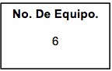

**UNIVERSIDAD NACIONAL AUTÓNOMA DE MÉXICO**

**FACULTAD DE INGENIERÍA**

**PRÁCTICA #1: “La computación como herramienta de trabajo del profesional de ingeniería”**

**FUNDAMENTOS DE PROGRAMACIÓN (LAB.) GRUPO:** 15

**ALUMNOS:**

* Fernández Bonilla Diego
* Hernández Lechuga José Eduardo
* Saavedra Mendoza Angel

**Fecha de entrega:** 23/02/18

1. **Objetivos**

**Objetivo:** Descubrir y utilizar herramientas de software que se ofrecen en Internet que permitan realizar actividades y trabajos académicos de forma organizada y profesional a lo largo de la vida escolar, tales como manejo de repositorios de almacenamiento y buscadores con funciones avanzadas.

1. **Lista numerada de ejercicios**
2. Se realizarán 5 búsquedas en el buscador de Google (en inglés Google Search) con operadores.
3. Realizar 5 operaciones utilizando la calculadora de google.
4. Realizar 5 conversiones utilizando la calculadora de google.
5. Se realizará individualmente dos gráficas (2D y 3D) utilizando Google.
6. Se realizará la busqueda de 5 links en el buscador de Google Académico referente a los algoritmos computacionales.
7. Se realizará la busqueda de 5 links en el buscador de Google Académico referentes al Lenguaje C.
8. Se realizará la busqueda de 5 links en el buscador de Google Académico referentes al lenguaje de Pseudocódigo.
9. Se realizará la búsqueda en el buscador de Google utilizando alguna imagen.
10. El alumno compartirá un archivo utilizando utilizando cualquier tipo de almacenamiento en la nube (google docs, word online, etc).
11. Creación de cuenta en github.com
12. **Indicar que ejercicios no salieron**

Todos los ejercicios se realizaron en esta práctica.

.

1. **Presentar el planteamiento**

**ACTIVIDAD 1**

* Se realizarán 5 búsquedas en el buscador de Google (en inglés Google Search) con operadores.

1. <https://definicion.de/programacion/>

Definicion: Programacion

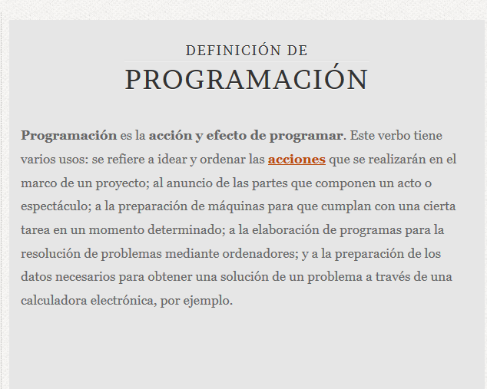

1. <https://www.googleadservices.com/pagead/aclk?sa=L&ai=DChcSEwic_6LWsqvZAhUYuMAKHfEiAMEYABAAGgJpbQ&ohost=www.google.com.mx&cid=CAESEeD2lbTkBrCWGTktUGP0fIOs&sig=AOD64_09g4tnnQrlkntADnX3Fh5wXK5zWA&q=&ved=0ahUKEwjzkZvWsqvZAhURXa0KHR6iAWMQ0QwIJg&adurl=>

site:tiendanfl~ football..2018



1. <https://dspace.ups.edu.ec/bitstream/123456789/4880/1/UPS-CT002664.pdf>

intitle: Ingenieria mecanica intext:motor volkswagen filetype: pdf

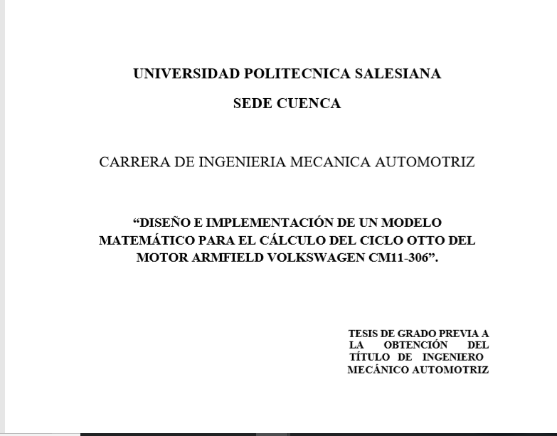

1. <https://es.thefreedictionary.com/abuhado>

Define: abuhado

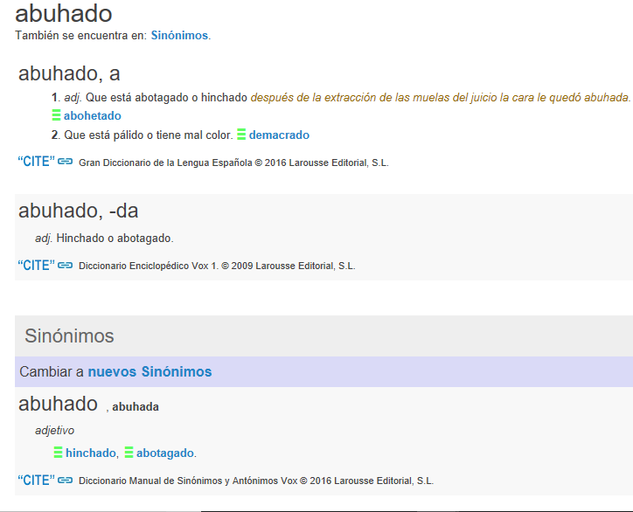

1. <https://www.google.com.mx/url?sa=t&rct=j&q=&esrc=s&source=web&cd=14&cad=rja&uact=8&ved=0ahUKEwiu8sPKkrHZAhUI_4MKHQp2AJoQFgh2MA0&url=https%3A%2F%2Fwww.goodreads.com%2Fauthor%2Fshow%2F5031312.Dante_Alighieri&usg=AOvVaw24sTVB0wpJUPXqH26C-1_Z>

Autor: Dante Alighieri



**ACTIVIDAD 2**

* Realizar 5 conversiones utilizando la calculadora de google.

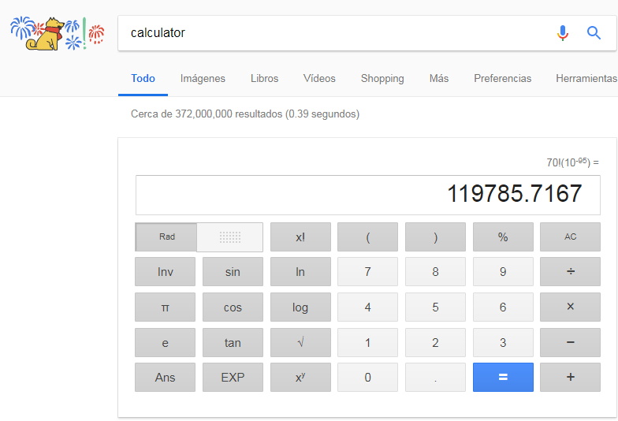

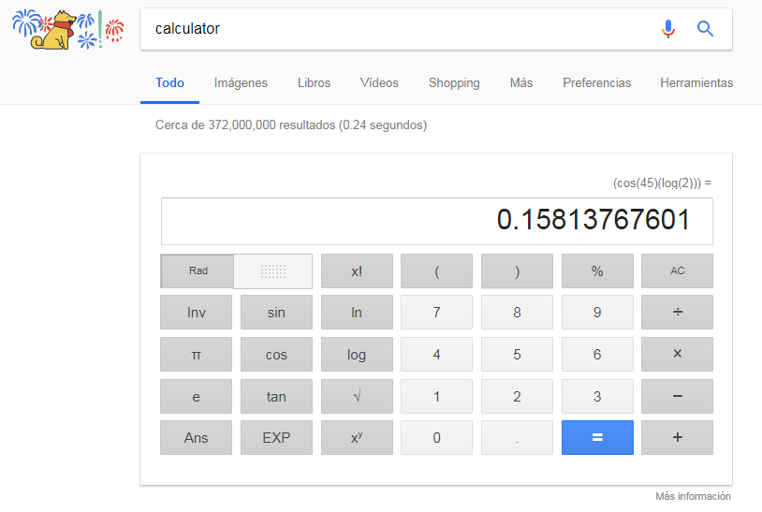

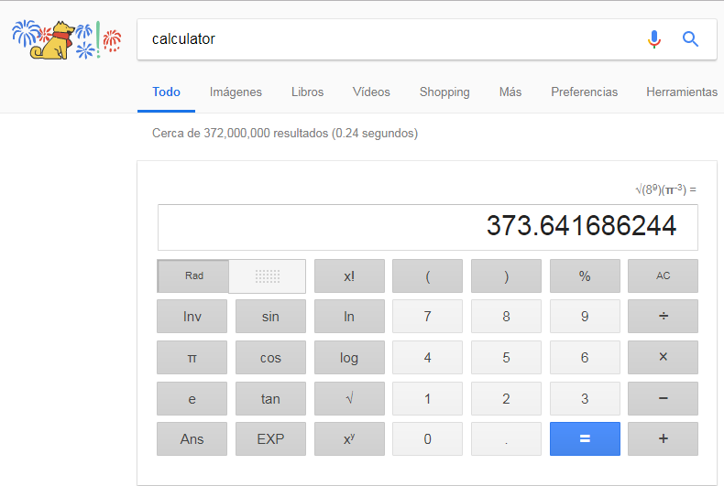

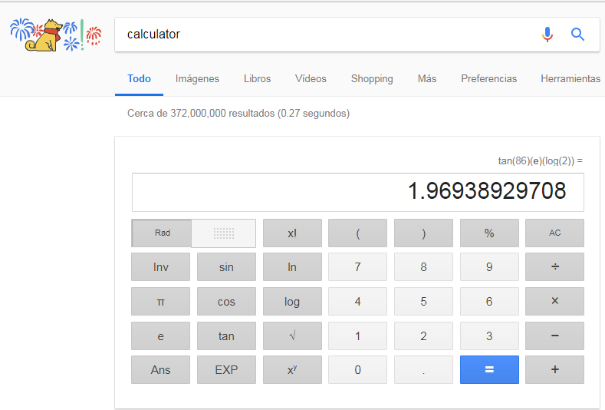

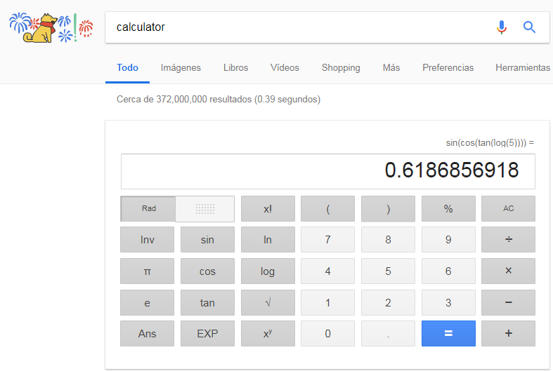

**ACTIVIDAD 3**

* Realizar 5 conversiones utilizando la calculadora de google.

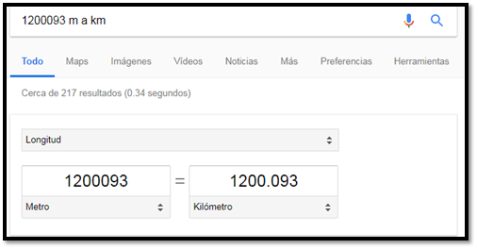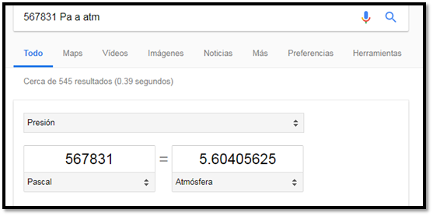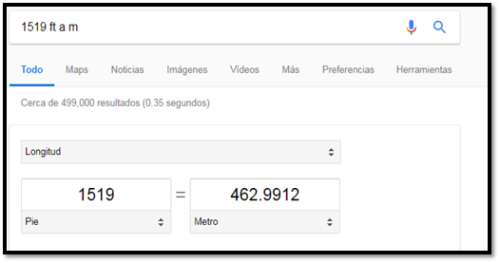

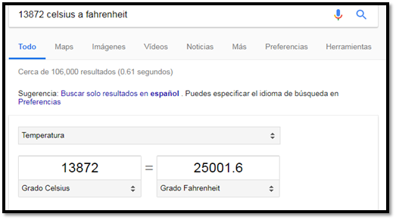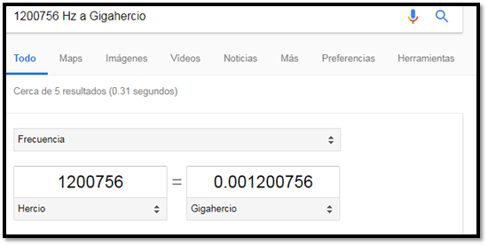

**ACTIVIDAD 4**

* Se realizará individualmente dos gráficas (2D y 3D) utilizando Google.

- Fernández Bonilla Diego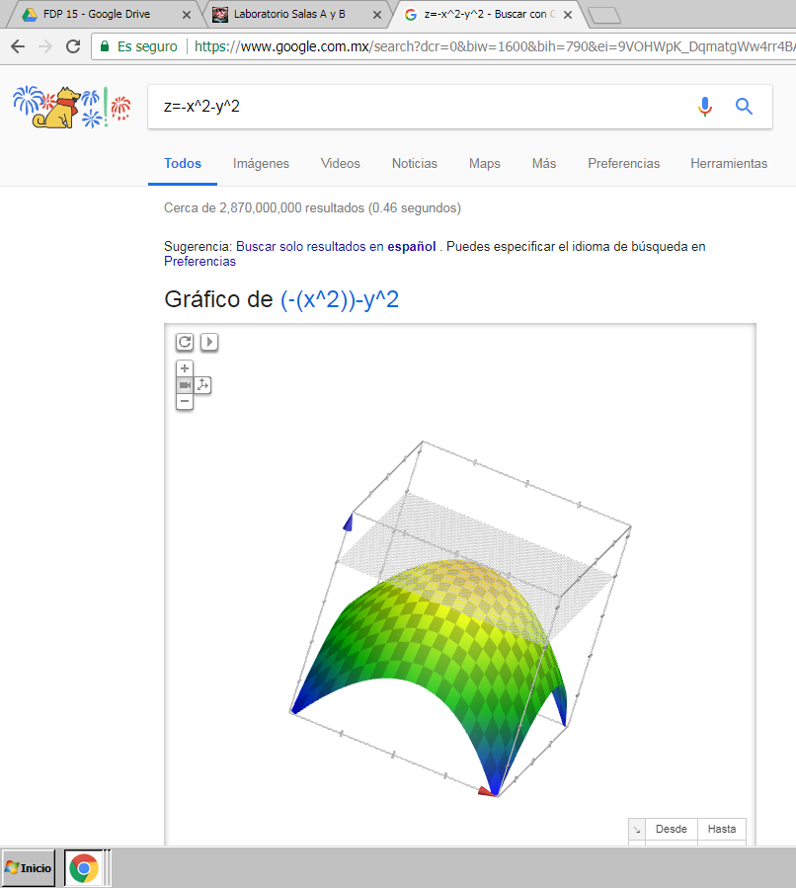

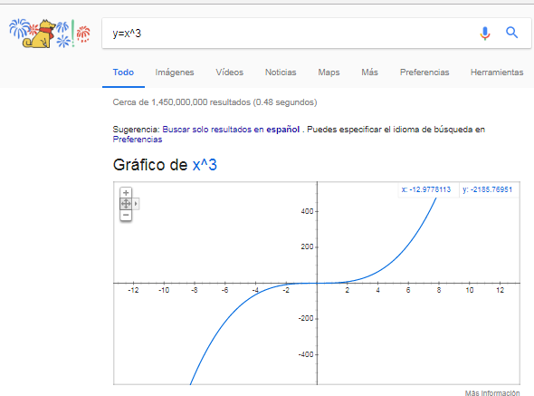

* Saavedra Mendoza Angel

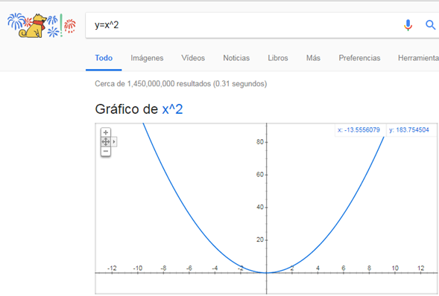

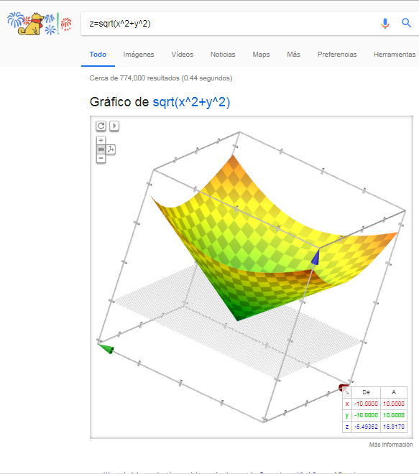

* Hernández Lechuga José Eduardo

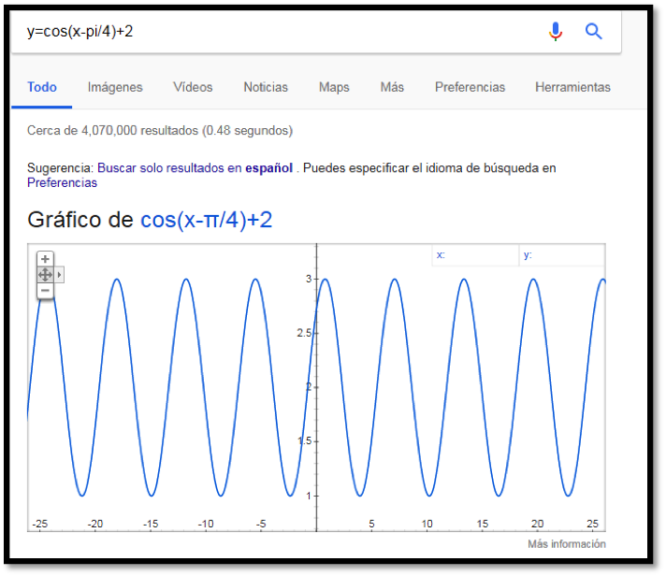

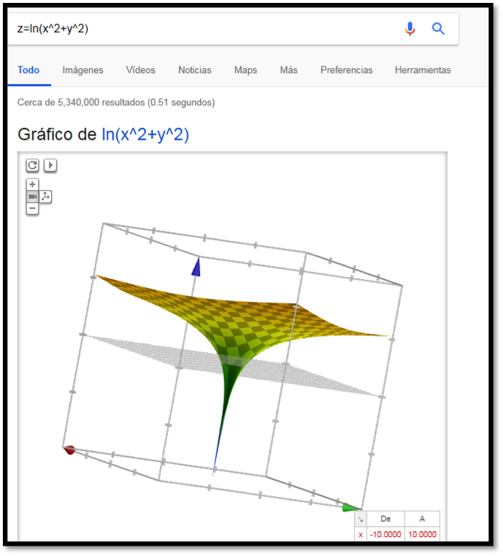

**ACTIVIDAD 5**

* Se realizará la busqueda de 5 links en el buscador de Google Académico referente a los algoritmos computacionales.

1.- <http://revistas.um.es/red/article/view/240311>

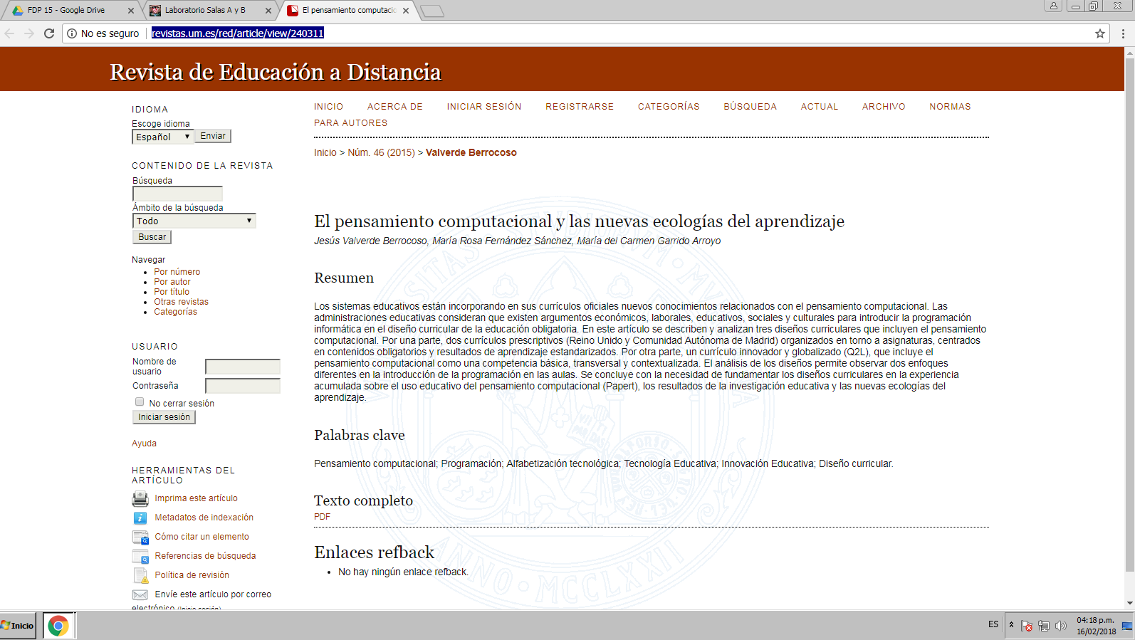

2.- <http://mendive.upr.edu.cu/index.php/MendiveUPR/article/view/713>

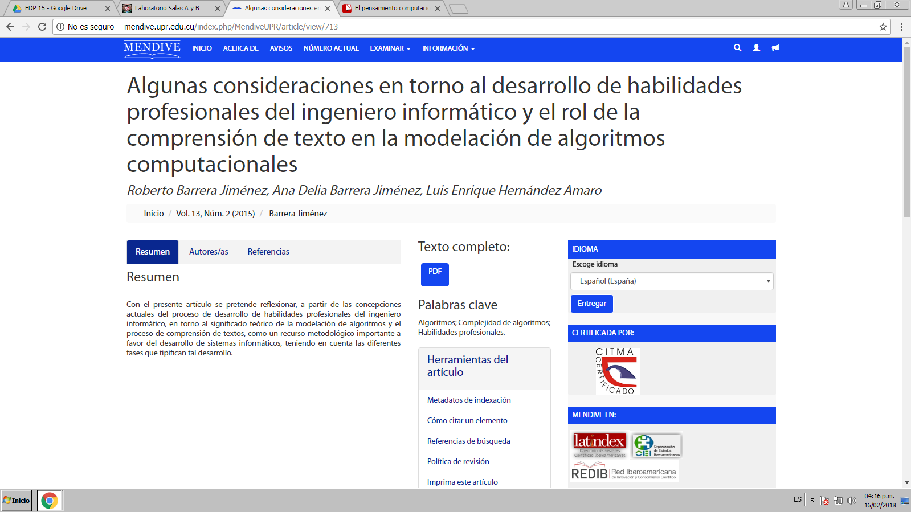

3.- <http://www.sepln.org/revistaSEPLN/revista/24/24-Tesis3.pdf>

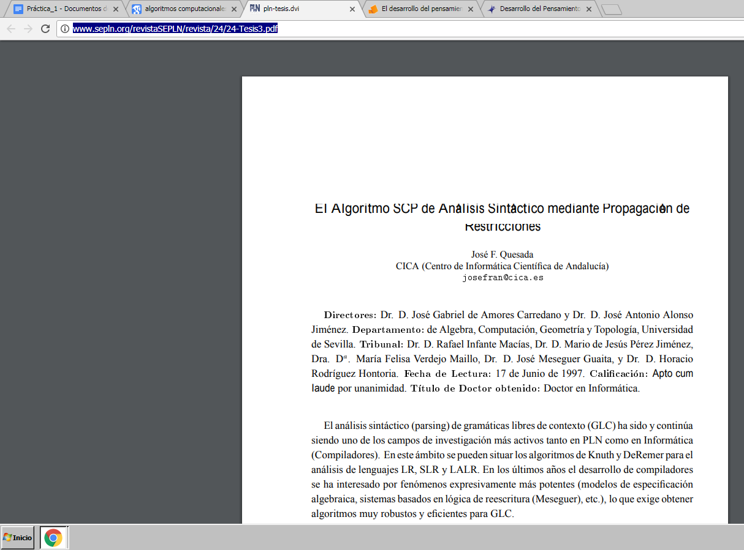

4.- <http://sedici.unlp.edu.ar/handle/10915/41352>

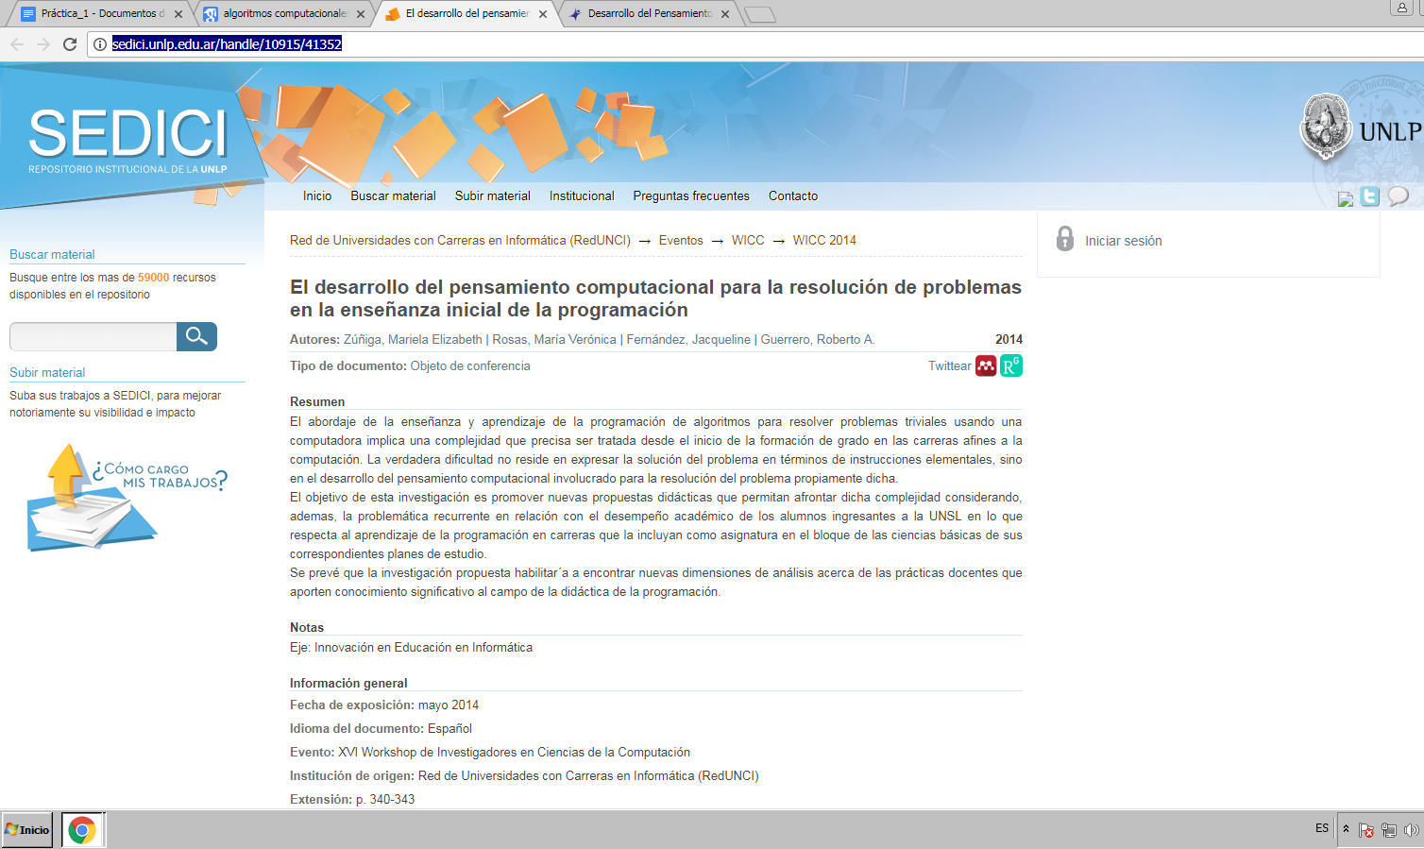

5.- <http://www.it.uc3m.es/~jvillena/irc/practicas/08-09/06.pdf>

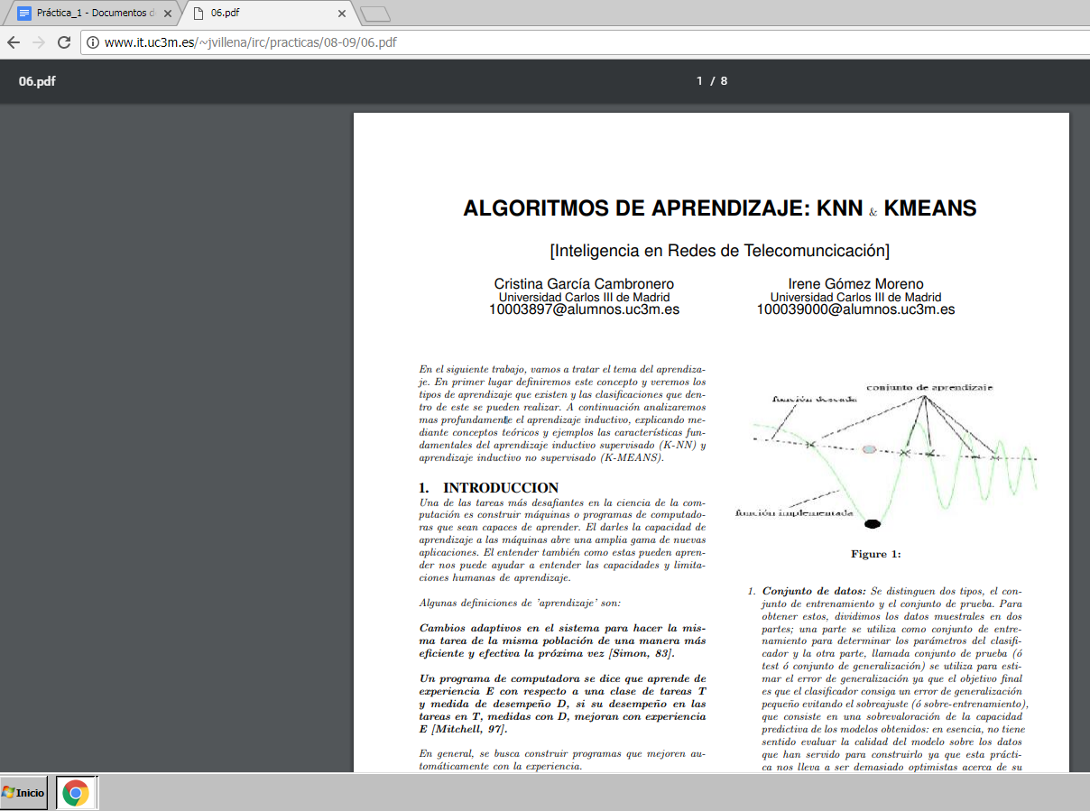

**ACTIVIDAD 6**

* Se realizará la busqueda de 5 links en el buscador de Google Académico referentes al Lenguaje C.

1.-<https://books.google.com.mx/books?hl=es&lr=&id=9q4-DwAAQBAJ&oi=fnd&pg=PT6&dq=lenguaje+c+programacion&ots=T4qDzZAAhB&sig=wWUn-hgXBTVDaU7-y968CLavdL8#v=onepage&q&f=false>

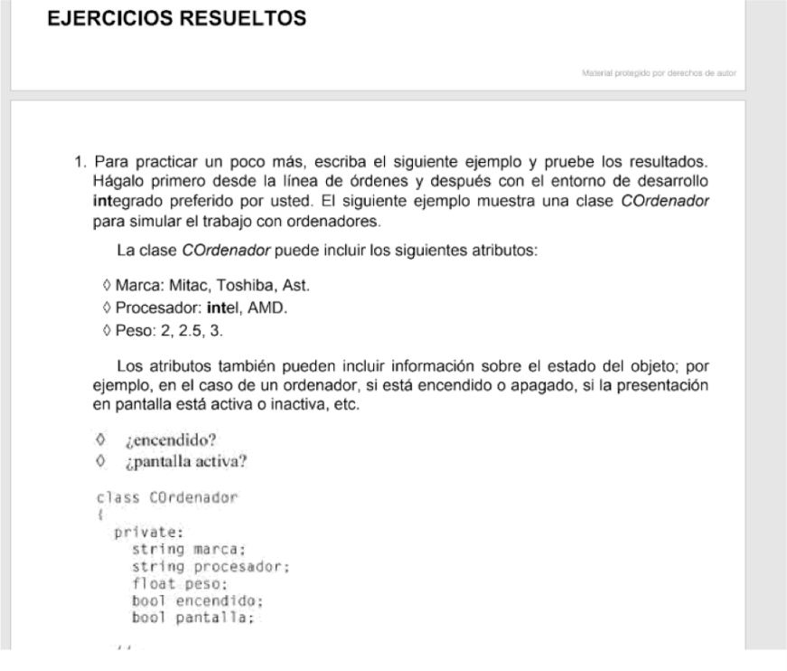

2.-<http://ftp.maia.ub.es/~maria/papers/Salamo2001c.pdf>

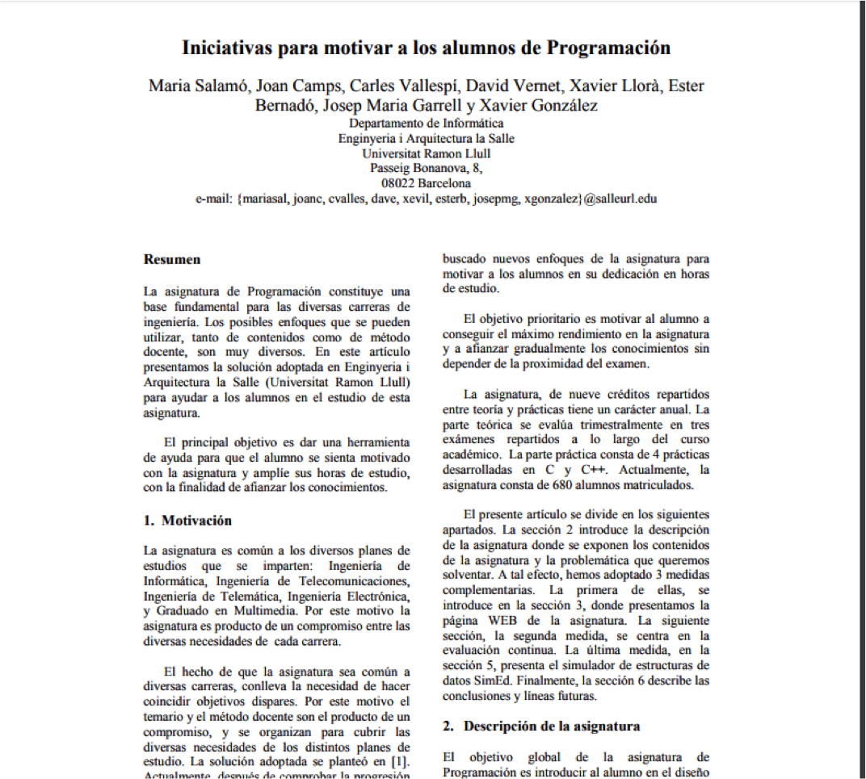

3.-<https://books.google.com.mx/books?hl=es&lr=&id=AZ1ZXBlu9Y8C&oi=fnd&pg=PR9&dq=lenguaje+c+programacion+ejemplos&ots=YblkyABZ4E&sig=FcVx-tf3tm5Pc8L32kPI861v3Pg#v=onepage&q&f=false>

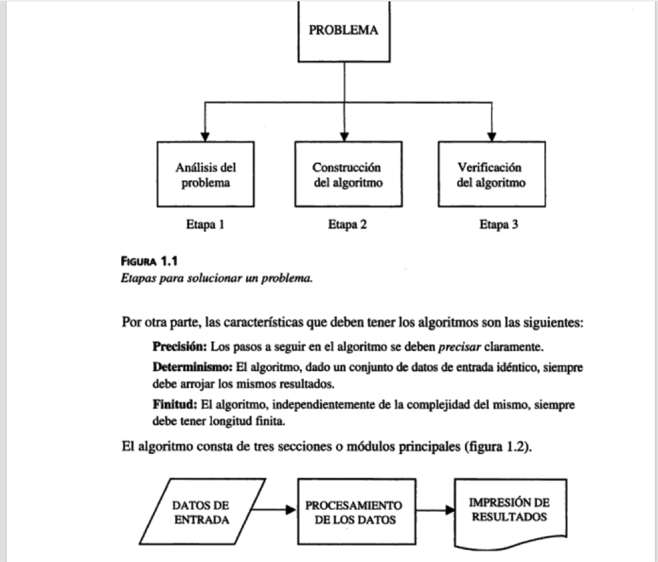

4.-<https://books.google.com.mx/books?hl=es&lr=&id=ZFQua3-eeQEC&oi=fnd&pg=PA21&dq=lenguaje+c+programacion+ejemplos&ots=qIXyW4SFmr&sig=SOppDiDQeD4ZwFL8trZZsErgNps#v=onepage&q&f=false>

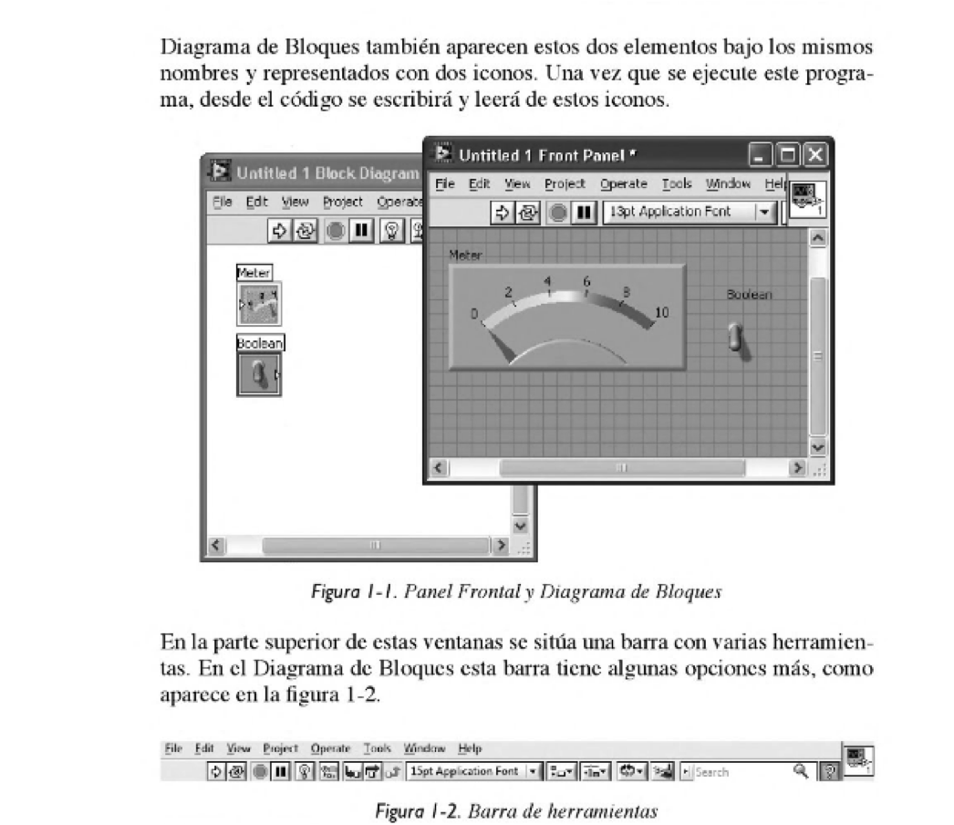

5.-<https://books.google.com.mx/books?hl=es&lr=&id=uyFff1HDW90C&oi=fnd&pg=PP1&dq=lenguaje+c+programacion+ejemplos&ots=4C3M1Ao8n9&sig=kfPgXXh6EMwjR2uOJ-0t7GwWvCY#v=onepage&q&f=false>

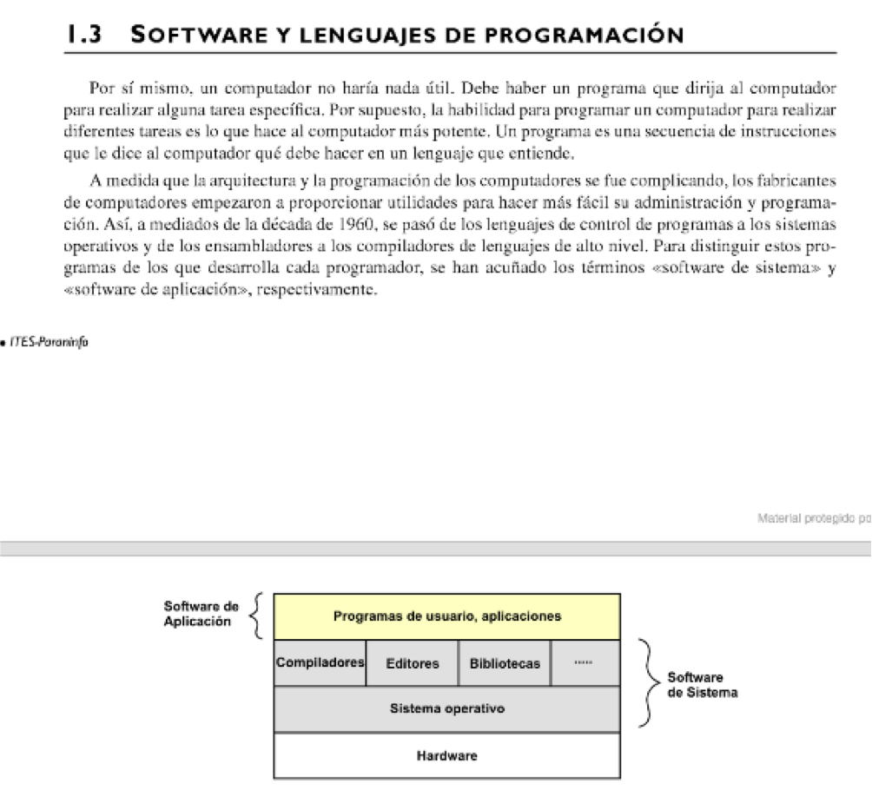

**ACTIVIDAD 7**

* Se realizará la busqueda de 5 links en el buscador de Google Académico referentes al lenguaje de Pseudocódigo.

1.-<http://ri.uaemex.mx/bitstream/handle/20.500.11799/64953/secme-17394.pdf?sequence=1>

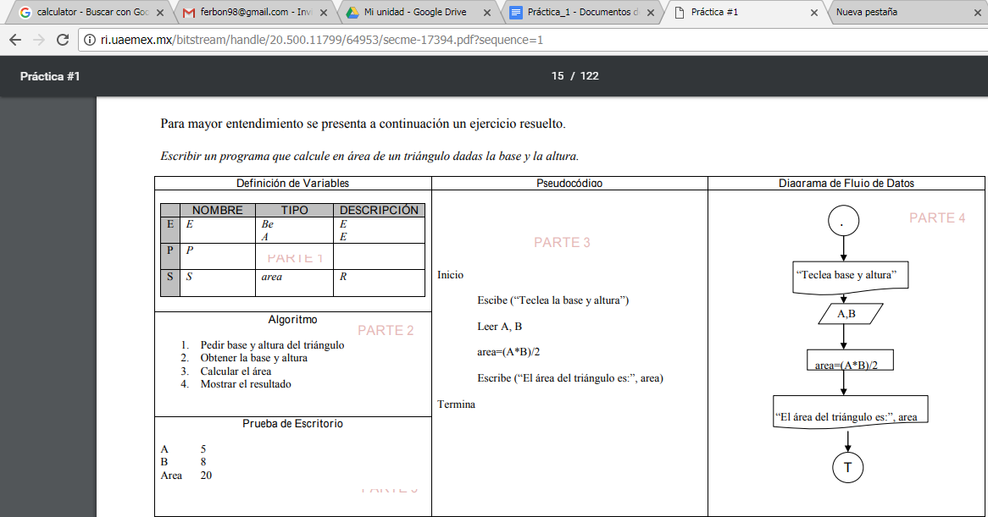

2.- <http://ri.uaemex.mx/oca/view/20.500.11799/34447/1/secme-18261.pdf>

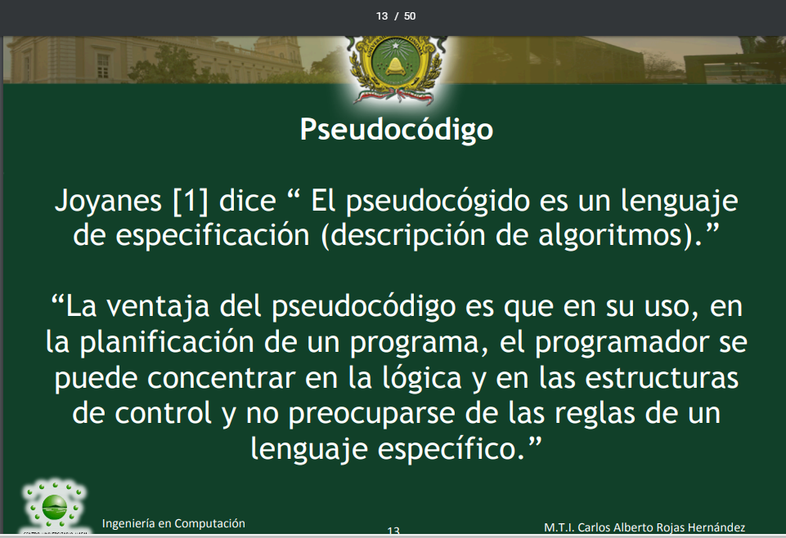

3.-<http://webdelprofesor.ula.ve/forestal/luispc/informatica/uploads/Site/C01-Logica_de_Programacion.pdf>

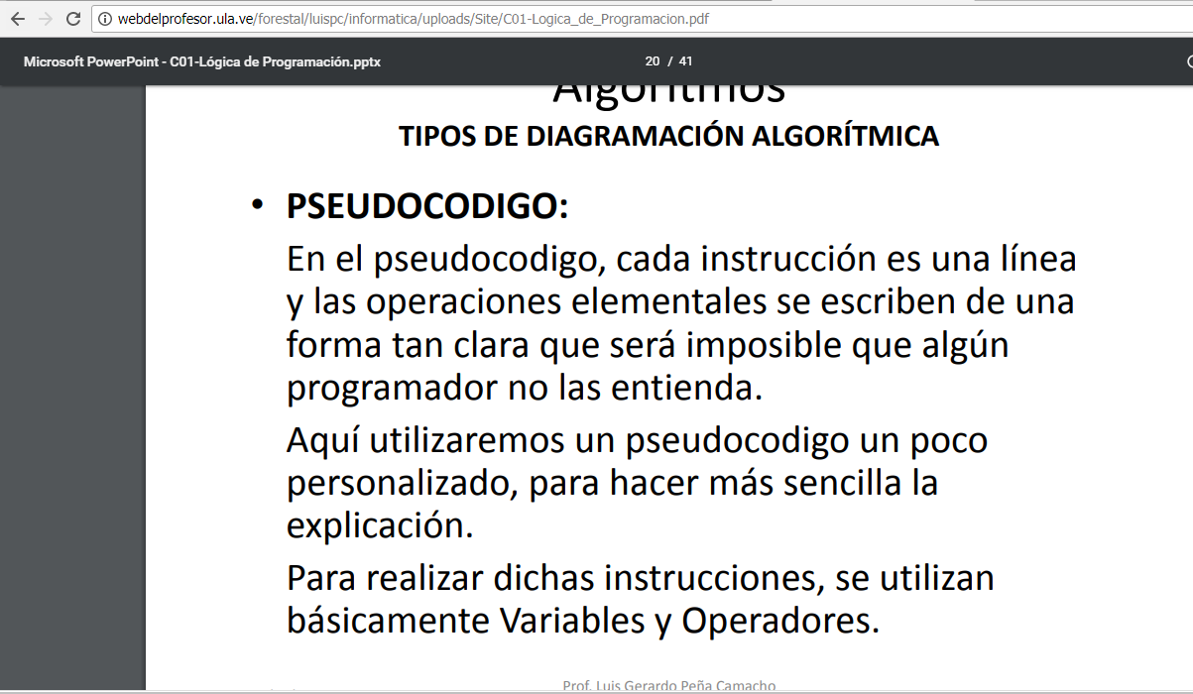

4.- <http://200.24.17.36/programas/pregrado/CNM-130/docs/clase6sinp.pdf>

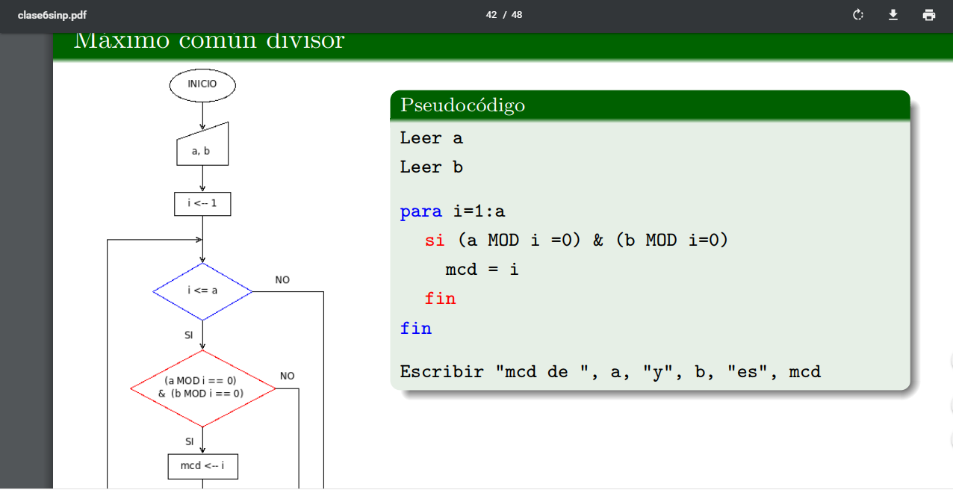

5.- <http://www.redalyc.org/html/816/81640855014/>

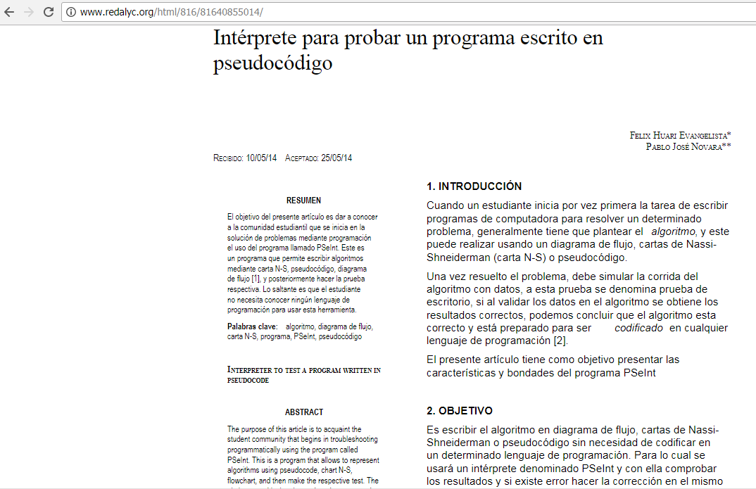

**ACTIVIDAD 8**

* Se realizará la búsqueda en el buscador de Google utilizando alguna imagen.

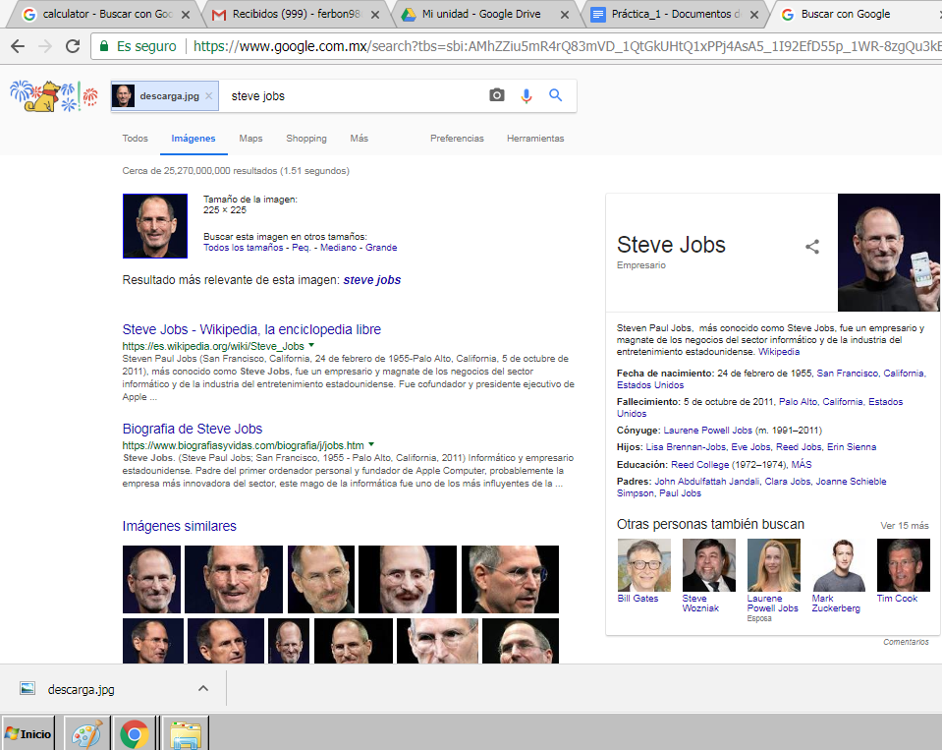

* Saavedra Mendoza Angel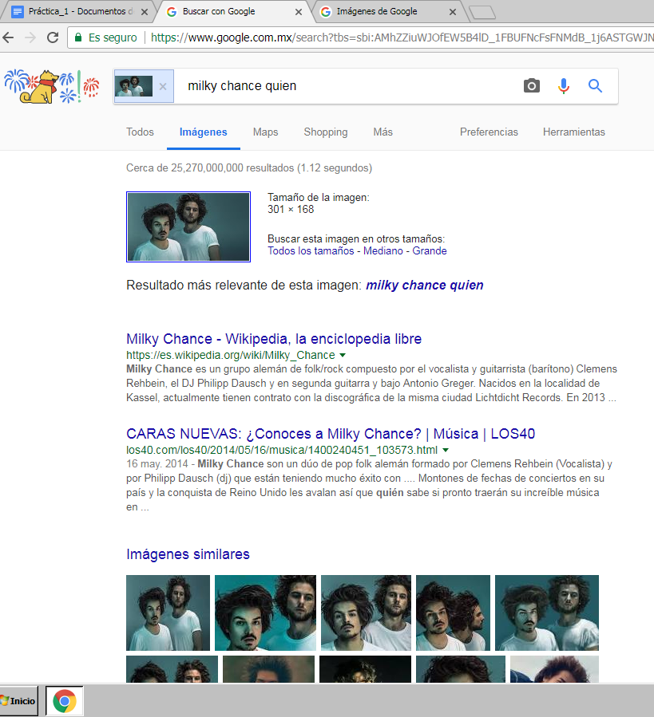
* Hernandez Lechuga Jose Eduardo

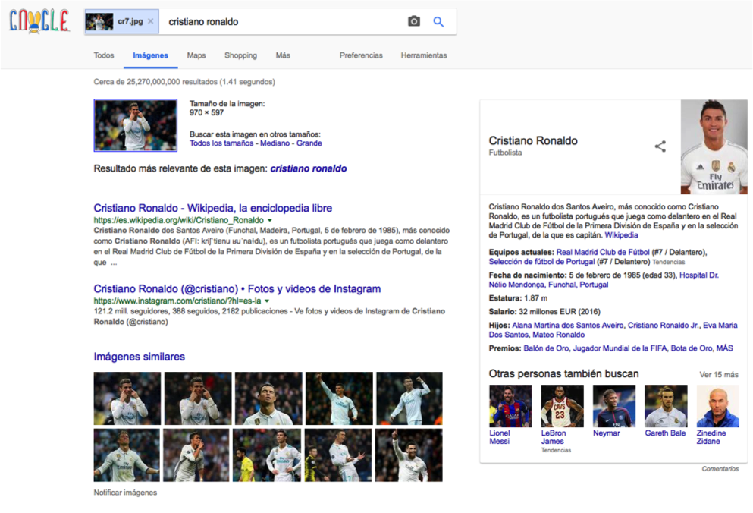

**ACTIVIDAD 9**

* El alumno compartirá un archivo utilizando utilizando cualquier tipo de almacenamiento en la nube (google docs, word online, etc).
* Diego Fernandez Bonilla

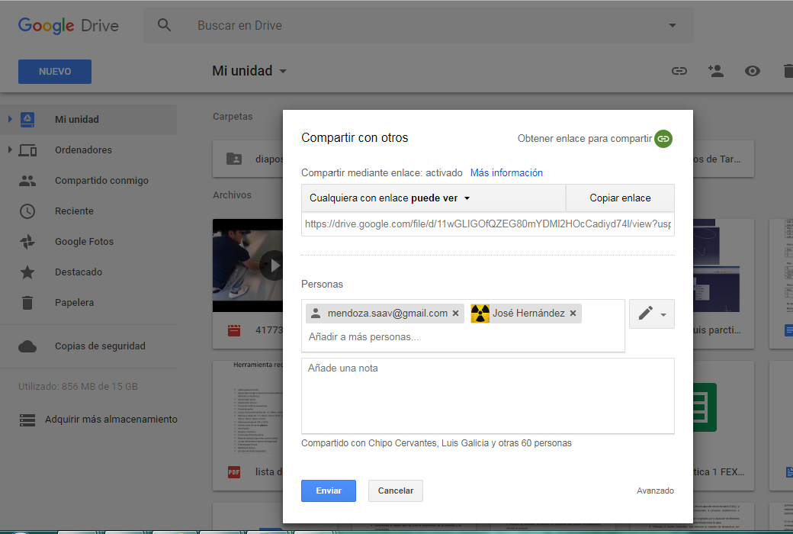

* Saavedra Mendoza Angel

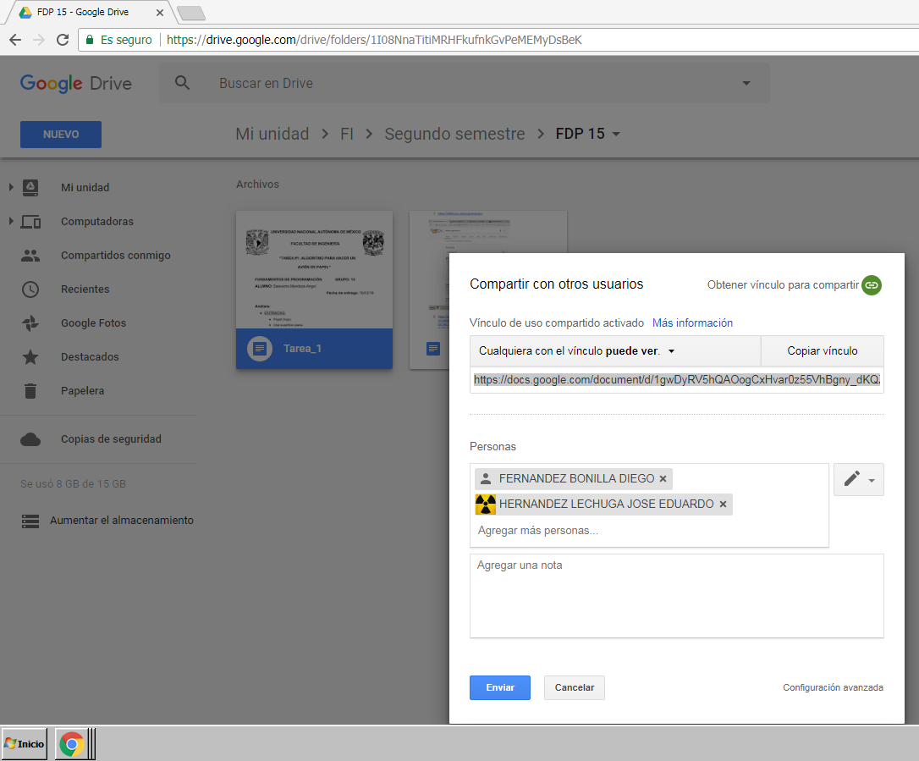

* Hernández Lechuga José Eduardo

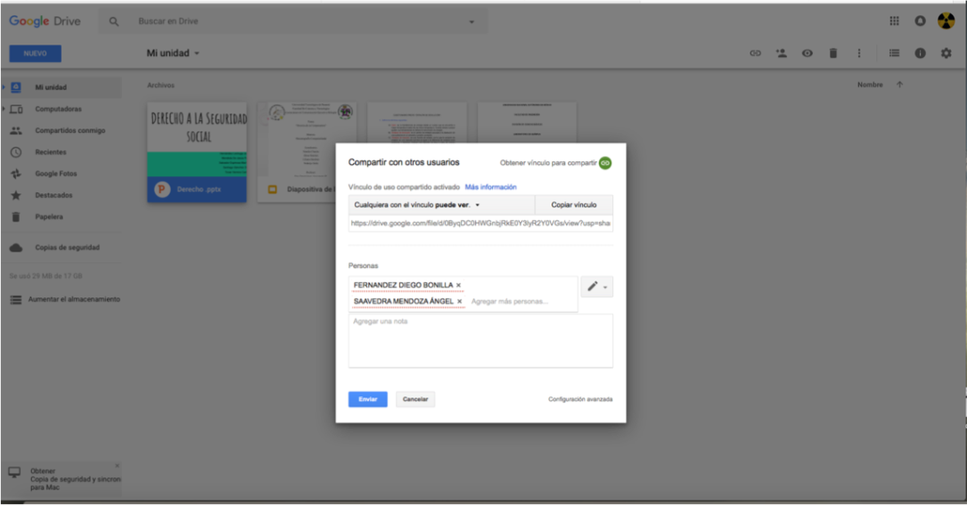

**ACTIVIDAD 10**

Creación de cuenta en github.com

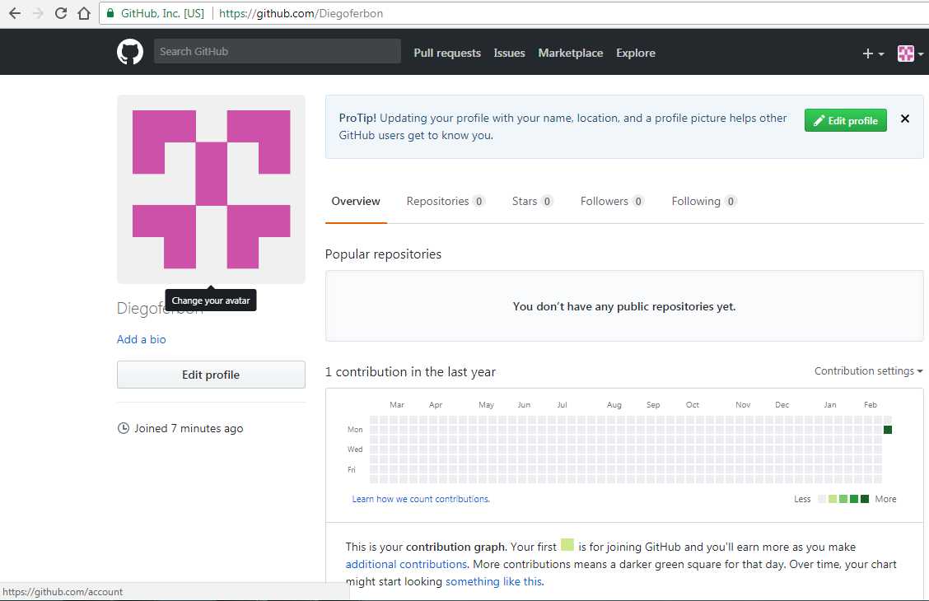

-Diego Fernandez Bonilla

* Hernández Lechuga José Eduardo

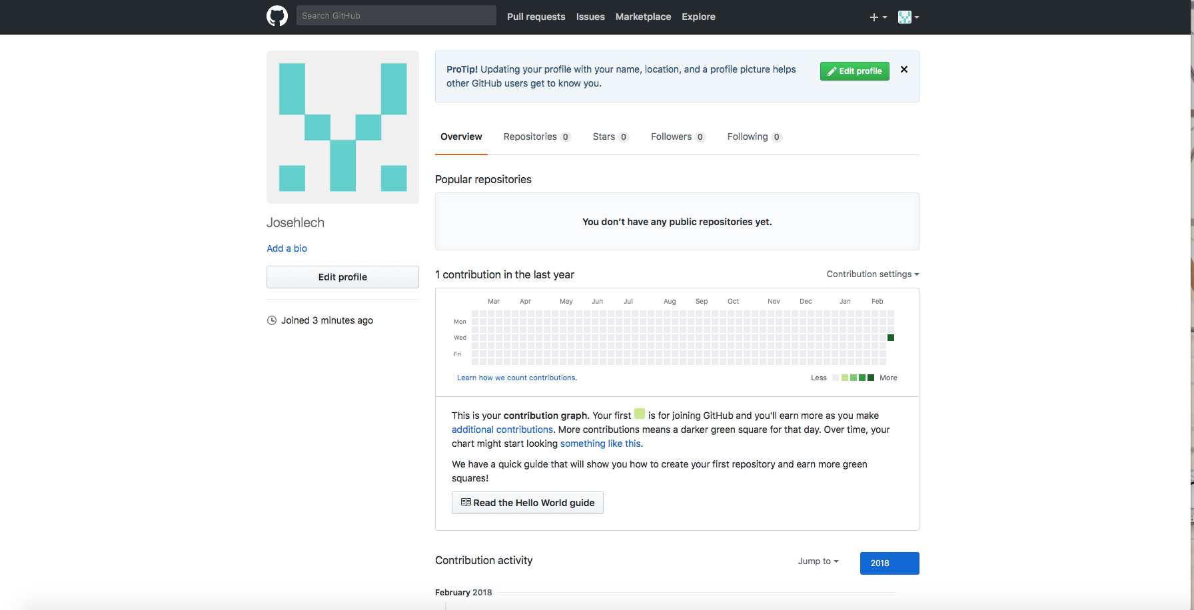

* Saavedra Mendoza Angel

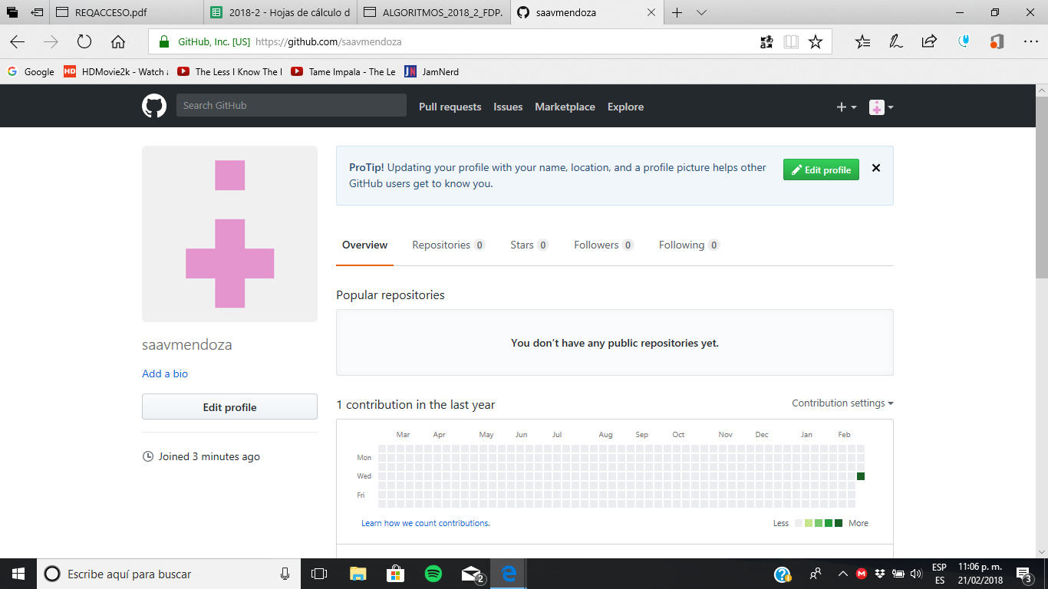

1. **Aprendizaje individual.**

* **Fernández Bonilla Diego.**

Me di cuenta que existe google académico para hacer búsquedas más referenciadas a la escuela y que podemos utilizar diversos comandos para realizar búsquedas más específicas y precisas.

* **Hernandez Lechuga Jose Eduardo.**

Me parecio una práctica muy interesante ya que aprendí varias cosas que se pueden hacer en le buscador de google, como el buscador por imagen. Aprendí también como graficar funciones y cualquier tipo de conversion u operacion utilizando la calculadora de google.

* **Saavedra Mendoza Angel.**

En esta práctica me llevo varios conocimientos los cuales son:

1. Hay diversas maneras de realizar una búsqueda en internet.
2. Siempre hay más de una opción.
3. Cómo realizar el formato de las prácticas
4. Cómo organizarme con mi equipo.
5. Las facilidades que nos brinda el internet.